Міністерство освіти і науки України
НТУУ «КПІ ім. Ігоря Сікорського»
Навчально-науковий інститут атомної та теплової енергетики
Кафедра цифрових технологій в енергетиці

Лабораторна робота №2
з дисципліни
«Геометричне моделювання та комп'ютерна графіка»
Тема «Побудова чудових кривих»
Варіант №19

Студента 4-го курсу НН ІАТЕ гр. ТР-22
Ющенка Андрія

КИЇВ 2025
Мета лабораторної роботи: Оволодіти прийомами побудови і управління елементарними кривими.
Завдання: Написати систему для моделювання чудової кривої за індивідуальним варіантом. Система має виконувати наступні дії:
- Побудова кривоїза індивідуальним варіантом. Побудова осей координат та сітки.
- Визначення дефолтного набору параметрів для побудови кривої.
- Можливість ручної зміни параметрів кривої під час роботи програми.
- Анімація кривої. Реалізація анімації повинна виконуватися за рахунок автоматичної зміни одного або декількох параметрів кривої.
- Побудова дотичної та нормалі для довільної точки кривої.
- Побудова асимптоти, якщо вона існує для кривої за вашим варіантом.
- Розрахунок довжини дуги, точок перегину, площі кривої (або площі що обмежена асимптотою та кривою), радіуса кривини.
- Виконання евклідових перетворень над кривою – зсув та обертання навколо довільної точки.
Варіант 19 Троянди
Хід роботи
Формула кривої за індивідуальним варіантом:
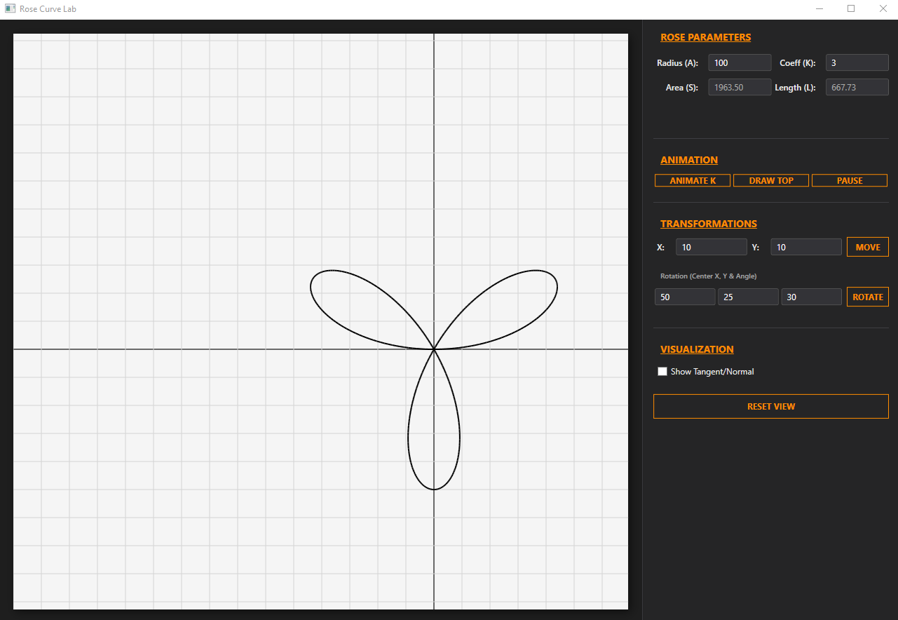
Обчислення похідної кривої; дотичних, нормалей, асимптот (якщо існують):
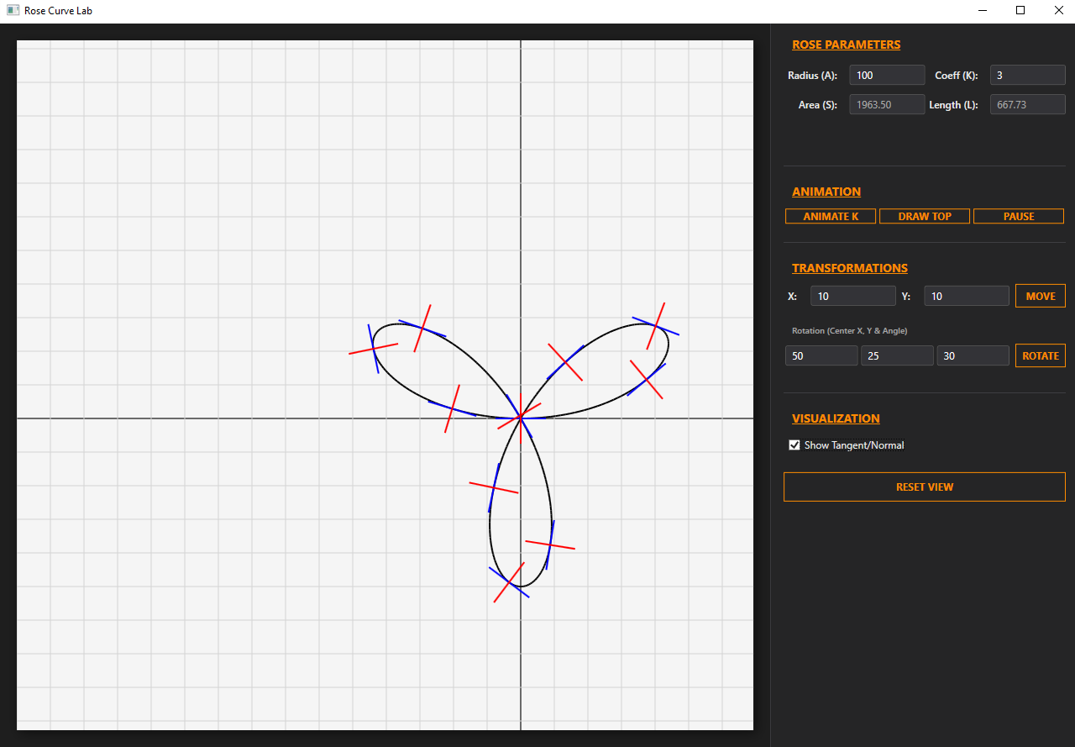
Матриці евклідових перетворень
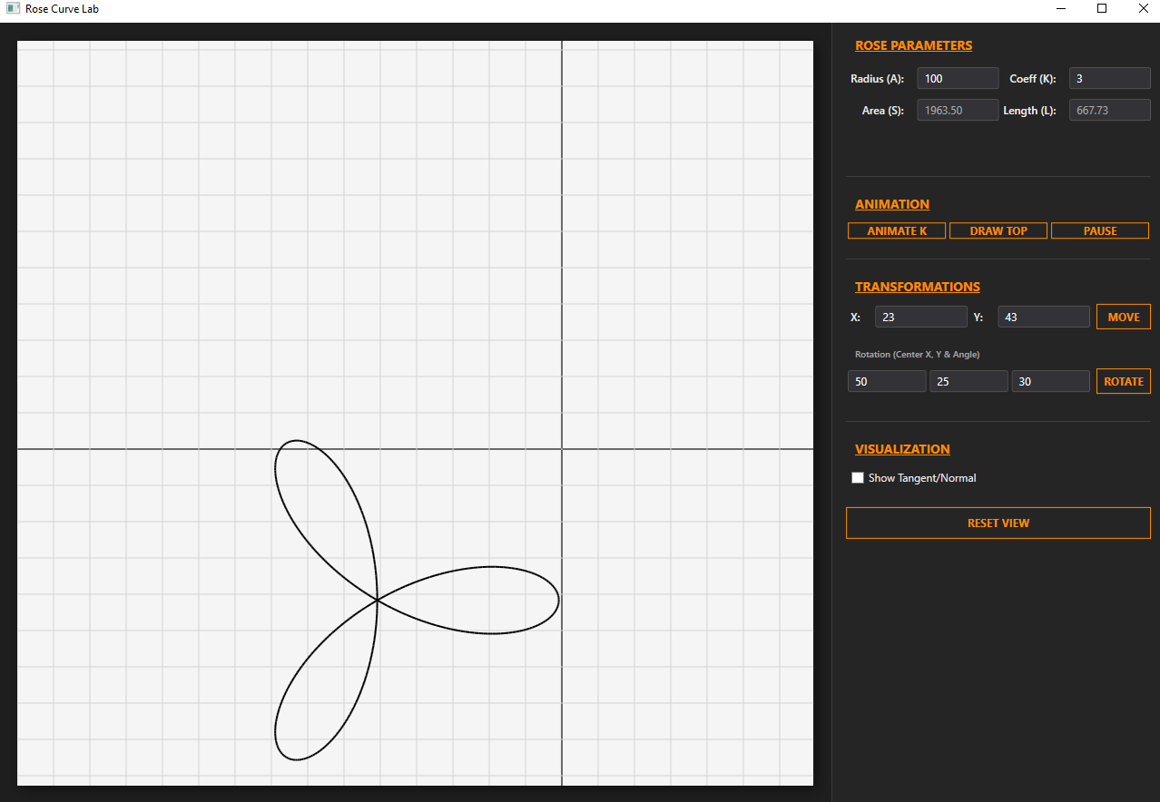
Формула кривої в коді :
double r = A * Math.Sin(K * phi) * PixelsInSm;

Код класу де знаходиться формула кривої:
using System;
using System.Collections.Generic;
namespace lab2;
public class Model
{
// Список точок для малювання кривої
public static List<Point> Points;
public static double PixelsInSm { get; set; }
// Словник для точного доступу до точок за кутом (для дотичних/нормалей)
public static Dictionary<double, Point> Curves;
// Списки для дотичних і нормалей (пари точок: початок-кінець)
public static List<Point> Tangents;
public static List<Point> Normals;
public static List<Point> Inflections;
public static double Length, Square;
// Параметри троянди
public static double A; // Радіус пелюстки (масштаб)
public static double K; // Коефіцієнт (кількість пелюсток)
public Model(double pix, double a, double k)
{
Points = new List<Point>();
Tangents = new List<Point>();
Normals = new List<Point>();
Curves = new Dictionary<double, Point>();
Inflections = new List<Point>();
PixelsInSm = pix;
A = a;
K = k;
Length = 0;
CreatePoints();
}
private void CreatePoints()
{
Points.Clear();
Curves.Clear();
// Крок кута (чим менше, тим гладша крива)
var step = 0.01;
double maxPhi = 2 * Math.PI;
// Перевірка на дробове K (проста евристика)
if (K % 1 != 0) maxPhi = 12 * Math.PI;
else if (K % 2 == 0) maxPhi = 2 * Math.PI; // Парне
else maxPhi = Math.PI; // Непарне (можна і 2PI, просто пройде двічі)
for (double phi = 0; phi <= maxPhi; phi += step)
{
// r = a * sin(k * phi) (cos, це просто поверне квітку)
double r = A * Math.Sin(K * phi) * PixelsInSm; // Множимо на масштаб
var x = r * Math.Cos(phi) + CoordinateSystem.O.X;
var y = CoordinateSystem.O.Y - r * Math.Sin(phi);
var point = new Point(x, y);
Points.Add(point);
// Зберігаємо в словник (округлюємо ключ, щоб не було проблем з double)
if (!Curves.ContainsKey(phi))
{
Curves.Add(phi, point);
}
}
}
private void CreateTangents() { }
private void CreateNormals() { }
}
- Код Обчислення похідної кривої, дотичних, нормалей, асимптот (якщо існують):
- using System;
namespace lab2;
public class Normal
{
private Point _point; // Точка на екрані
private double _phi; // Кут (параметр)
public Normal(Point p, double phi)
{
_point = p;
_phi = phi;
}
public void CalculateNormal()
{
double a = Model.A;
double k = Model.K; // Переконайтеся, що в Model є поле K
// 1. Полярна формула та її похідна
double r = a * Math.Sin(k * _phi);
double dr = a * k * Math.Cos(k * _phi);
// 2. Похідні для Декартових координат
double dx = dr * Math.Cos(_phi) - r * Math.Sin(_phi);
double dy = dr * Math.Sin(_phi) + r * Math.Cos(_phi);
// 3. Вектор дотичної: T = (dx, dy)
double nx = -dy;
double ny = dx;
// 4. Нормалізація вектора (робимо його довжиною 1)
double len = Math.Sqrt(nx * nx + ny * ny);
if (len < 0.00001) return;
nx /= len;
ny /= len;
// 5. Малюємо лінію на екрані
double visualLength = 60;
double halfLen = visualLength / 2;
double screenNx = nx;
double screenNy = -ny;
var start = new Point(
_point.X - halfLen * screenNx,
_point.Y - halfLen * screenNy
);
var end = new Point(
_point.X + halfLen * screenNx,
_point.Y + halfLen * screenNy
);
Model.Normals.Add(start);
Model.Normals.Add(end);
}
}

using System;
namespace lab2;
public class Tangent
{
private Point _point; // Точка на екрані
private double _phi; // Кут (параметр)
public Tangent(Point p, double phi)
{
_point = p;
_phi = phi;
}
public void CalculateTangent()
{
double a = Model.A;
double k = Model.K; // Коефіцієнт пелюсток
// 1. Полярна формула та її похідна
double r = a * Math.Sin(k * _phi);
double dr = a * k * Math.Cos(k * _phi);
// 2. Похідні для Декартових координат (x', y')
double dx = dr * Math.Cos(_phi) - r * Math.Sin(_phi);
double dy = dr * Math.Sin(_phi) + r * Math.Cos(_phi);
// 3. Вектор дотичної: T = (dx, dy)
double len = Math.Sqrt(dx * dx + dy * dy);
if (len < 0.00001) return;
double tx = dx / len;
double ty = dy / len;
// 4. Малюємо лінію на екрані
double visualLength = 60;
double halfLen = visualLength / 2;
double screenTx = tx;
double screenTy = -ty;
var start = new Point(
_point.X - halfLen * screenTx,
_point.Y - halfLen * screenTy
);
var end = new Point(
_point.X + halfLen * screenTx,
_point.Y + halfLen * screenTy
);
Model.Tangents.Add(start);
Model.Tangents.Add(end);
}
}

Код матриці евклідових перетворень:
using System;
using System.Windows;
using System.Windows.Media;
namespace lab2;
public class Euclid
{
public static void Move(double x, double y, double px)
{
// Рухаємо основні точки кривої
if (Model.Points != null)
{
foreach (var point in Model.Points)
{
point.X += x * px;
point.Y -= y * px; // Y інвертований на екрані
}
}
// Рухаємо нормалі (якщо вони існують)
if (Model.Normals != null)
{
foreach (var point in Model.Normals)
{
point.X += x * px;
point.Y -= y * px;
}
}
// Рухаємо дотичні (якщо вони існують)
if (Model.Tangents != null)
{
foreach (var point in Model.Tangents)
{
point.X += x * px;
point.Y -= y * px;
}
}
}
public static void Rotate(Point p, double angle, double px)
{
var matrix = new Matrix();
// Переводимо кут в радіани
double rad = angle * (Math.PI / 180);
matrix.M11 = Math.Cos(rad);
matrix.M12 = Math.Sin(rad);
matrix.M21 = -Math.Sin(rad);
matrix.M22 = Math.Cos(rad);
// Розрахунок зміщення відносно точки повороту p
matrix.OffsetX = (0 - p.X) * (matrix.M11 - 1) + p.Y * matrix.M12;
matrix.OffsetY = (0 - p.X) * matrix.M12 - p.Y * (matrix.M11 - 1);
// Повертаємо основні точки кривої
if (Model.Points != null)
{
foreach (var point in Model.Points)
{
ApplyRotation(point, matrix);
}
}
// Повертаємо нормалі
if (Model.Normals != null)
{
foreach (var point in Model.Normals)
{
ApplyRotation(point, matrix);
}
}
// Повертаємо дотичні
if (Model.Tangents != null)
{
foreach (var point in Model.Tangents)
{
ApplyRotation(point, matrix);
}
}
}
private static void ApplyRotation(Point point, Matrix matrix)
{
var vector = new Vector();
vector.X = point.X;
vector.Y = point.Y;
point.X = matrix.M11 * vector.X + matrix.M21 * vector.Y + 1 * matrix.OffsetX;
point.Y = matrix.M12 * vector.X + matrix.M22 * vector.Y + 1 * matrix.OffsetY;
}
}

